Маслова Светлана Юрьевна
МАОУ "Средняя общеобразовательная школа №4"
города Ялуторовска Тюменской области
Учитель искусства

Проблемно-ситуативное обучение с применением
кейс-технологий (case-study)

Практически любое действие человека в жизни связано с необходимостью усвоения и переработки тех или иных знаний, той или иной информации. Успешность обучаемого напрямую зависит от того, насколько хорошо он освоит умения перерабатывать и использовать полученную информацию. Как научить ребенка учиться, а именно усваивать и должным образом перерабатывать этот огромный поток информации – главная проблема сегодняшнего образования.
Одной из новых форм эффективных технологий обучения является кейс-технология (case-study).
К методам кейс-технологий, активизирующим учебный процесс, относятся:
- метод ситуационного анализа (Метод анализа конкретных ситуаций, ситуационные задачи и упражнения; кейс-стадии)
- метод инцидента;
- метод ситуационно-ролевых игр;
- метод разбора деловой корреспонденции;
- игровое проектирование;
- метод дискуссии.
Анализ конкретных учебных ситуаций (case-study) — метод обучения, предназначенный для совершенствования навыков и получения опыта в следующих областях: выявление, отбор и решение проблем; работа с информацией — осмысление значения деталей, описанных в ситуации; анализ и синтез информации и аргументов; работа с предположениями и заключениями; оценка альтернатив; принятие решений; слушание и понимание других людей — навыки групповой работы.
Метод case-study или метод конкретных ситуаций (от английского case – случай, ситуация) – метод активного проблемно-ситуационного анализа, основанный на обучении путем решения конкретных задач – ситуаций (решение кейсов).
Непосредственная цель метода case-study – совместными усилиями группы обучающихся (учащихся, студентов) проанализировать ситуацию — case, возникающую при конкретном положении дел, и выработать практическое решение; окончание процесса – оценка предложенных алгоритмов и выбор лучшего в контексте поставленной проблемы.
Метод case-study наиболее широко используется в обучении экономике и бизнес-наукам за рубежом. Впервые он был применен в учебном процессе в школе права Гарвардского университета в 1870 году; внедрение этого метода в Гарвардской школе бизнеса началось в 1920 году. Первые подборки кейсов были опубликованы в 1925 году в Отчетах Гарвардского университета о бизнесе.
В настоящее время сосуществуют две классические школы case-study — Гарвардская (американская) и Манчестерская (европейская).
Кейс представляет собой описание конкретной реальной ситуации, подготовленное по определенному формату и предназначенное для обучения учащихся анализу разных видов информации, ее обобщению, навыкам формулирования проблемы и выработки возможных вариантов ее решения в соответствии с установленными критериями. Кейсовая технология (метод) обучения – это обучение действием. Суть кейс–метода состоит в том, что усвоение знаний и формирование умений есть результат активной самостоятельной деятельности учащихся по разрешению противоречий, в результате чего и происходит творческое овладение профессиональными знаниями, навыками, умениями и развитие мыслительных способностей.
Термин «кейс-метод», «кейс-технология» в переводе с английского как понятие «case» означает:
1 - описание конкретной практической ситуации, методический прием обучения по принципу «от типичных ситуаций, примеров – к правилу, а не наоборот», предполагает активный метод обучения, основанный на рассмотрении конкретных (реальных) ситуаций из практики будущей деятельности обучающихся, т.е. использование методики ситуационного обучения «case – study»;
2 – набор специально разработанных учебно-методических материалов на различных носителях (печатных, аудио-, видео- и электронные материалы), выдаваемых учащимся (студентам) для самостоятельной работы.
Преимуществом кейсов является возможность оптимально сочетать теорию и практику, что представляется достаточно важным при подготовке специалиста. Метод кейсов способствует развитию умения анализировать ситуации, оценивать альтернативы, выбирать оптимальный вариант и планировать его осуществление. И если в течение учебного цикла такой подход применяется многократно, то у обучающегося вырабатывается устойчивый навык решения практических задач.
Кейс-технологии – это не повторение за учителем, не пересказ параграфа или статьи, не ответ на вопрос преподавателя, это анализ конкретной ситуации, который заставляет поднять пласт полученных знаний и применить их на практике.
Данные технологии помогают повысить интерес учащихся к изучаемому предмету, развивает у школьников такие качества, как социальная активность, коммуникабельность, умение слушать и грамотно излагать свои мысли.
Чем отличается кейс от проблемной ситуации? Кейс не предлагает обучающимся проблему в открытом виде, а участникам образовательного процесса предстоит вычленить ее из той информации, которая содержится в описании кейса.
Классификация кейсов может производиться по различным признакам. Одним из широко используемых подходов к классификации кейсов является их сложность. При этом различают:
- иллюстративные учебные ситуации — кейсы, цель которых — на определенном практическом примере обучить учащихся алгоритму принятия правильного решения в определенной ситуации;
- учебные ситуации — кейсы с формированием проблемы, в которых описывается ситуация в конкретный период времени, выявляются и четко формулируются проблемы; цель такого кейса — диагностирование ситуации и самостоятельное принятие решения по указанной проблеме;
- учебные ситуации — кейсы без формирования проблемы, в которых описывается более сложная, чем в предыдущем варианте ситуация, где проблема четко не выявлена, а представлена в статистических данных, оценках общественного мнения, органов власти и т.д.; цель такого кейса — самостоятельно выявить проблему, указать альтернативные пути ее решения с анализом наличных ресурсов;
- прикладные упражнения, в которых описывается конкретная сложившаяся ситуация, предлагается найти пути выхода из нее; цель такого кейса — поиск путей решения проблемы.
Кейсы могут быть классифицированы, исходя из целей и задач процесса обучения. В этом случае могут быть выделены следующие типы кейсов:
- обучающие анализу и оценке;
- обучающие решению проблем и принятию решений;
- иллюстрирующие проблему, решение или концепцию в целом.
Некоторые ученые считают, что кейсы бывают «мертвые» и «живые». К «мертвым» кейсам можно отнести кейсы, в которых содержится вся необходимая для анализа информация. Чтобы «оживить» кейс, необходимо построить его так, чтобы спровоцировать учащихся на поиск дополнительной информации для анализа. Такой подход позволяет кейсу развиваться и оставаться актуальным длительное время.
Кейсы могут быть представлены в различной форме: от нескольких предложений на одной странице до множества страниц. Однако следует иметь в виду, что большие кейсы вызывают у учащихся некоторые затруднения по сравнению с малыми, особенно при работе впервые. Кейс может содержать описание одного события в одной организации или историю развития многих организаций за многие годы. Кейс может включать известные академические модели или не соответствовать ни одной из них.
Нет определенного стандарта представления кейсов. Как, правило, кейсы представляются в печатном виде или на электронных носителях, однако включение в текст фотографий, диаграмм, таблиц делает его более наглядным для учащихся. С печатной информацией или с информацией на электронных носителях легче работать и анализировать ее, чем информацию, представленную, например, в аудио- или видео- вариантах; ограниченные возможности многократного интерактивного просмотра могут привести к искажению первичной информации и ошибкам. В последнее время все популярнее становятся мультимедиа представление кейсов. Возможности мультимедиа представления кейсов позволяют избежать вышеназванных трудностей и сочетают в себе преимущества текстовой информации и интерактивного видео изображения.
По наличию сюжета кейсы делятся на сюжетные и бессюжетные. Сюжетные кейсы обычно содержат рассказ о произошедших событиях, включают действия лиц и организаций. Бессюжетные кейсы, как правило, прячут сюжет, потому что четкое изложение сюжета в значительной степени раскрывает решение. Внешне они представляют собой совокупность статистических материалов, расчетов, выкладок, которые должны помочь диагностике ситуации, восстановлению сюжета.
Величина кейса прямо зависит от его назначения. Мини-кейс, занимающий по объему от одной до нескольких страниц, может быть рассчитан на то, что он займет часть отвсего практического занятия. Кейс средних размеров занимает обычно один урок, а объемный кейс, составляющий до нескольких десятков страниц, может использоваться в течение нескольких практических занятий.
Бывают кейсы с приложениями и без приложений; кейсы с приложениями обычно предполагают формирование навыков расчетов и анализа статистической информации.
Технология работы с кейсом в учебном процессе сравнительно проста и включает в себя следующие этапы:
-индивидуальная самостоятельная работы обучаемых с материалами кейса (идентификация проблемы, формулирование ключевых альтернатив, предложение решения или рекомендуемого действия);
-работа в малых группах по согласованию видения ключевой проблемы и ее решений;
-презентация и экспертиза результатов малых групп на общей дискуссии (в рамках учебной группы).
На уроках кейс-технологии можно применять при изучении новых тем, практических занятиях, на повторительно-обобщающих уроках. Например
Таким образом, конкретная ситуация (или кейс) - это письменно представленное описание определенных условий, жизни группы людей или отдельных индивидов, ориентирующее слушателей на формулирование проблемы и поиск вариантов ее решения.
Результатом применения метода являются знания и практические навыки. Его суть также состоит в том, что учащимся предлагают осмыслить реальную жизненную ситуацию, описание которой одновременно отражает не только какую-либо практическую проблему, но и актуализирует определенный комплекс знаний, который необходимо усвоить при разрешении данной проблемы. При этом сама проблема не имеет однозначных решений, а обучение становится как бы необходимым условием выживания.
Метод кейсов способствует развитию умения анализировать ситуации, оценивать альтернативы, выбирать оптимальный вариант и планировать его осуществление. И если в течение учебного цикла такой подход применяется многократно, то у обучающегося вырабатывается устойчивый навык решения практических задач.
Содержащаяся в кейсе проблема не имеет однозначного решения; суть метода в том и состоит, чтобы из множества альтернативных вариантов в соответствии с выработанными ранее критериями выбрать наиболее целесообразное решение и разработать практическую модель его реализации.
Использование метода case-study имеет множество преимуществ. Однако не стоит полагать, что кейсы могут заменить лекции и другие методы и формы урока. По мнению преподавателя Американского института бизнеса и экономики (AIBEc) в Москве Питера Эксмана нельзя тратить все свое время только на разбор конкретных примеров, потому что это формирует стереотипный, предвзятый подход к решению сходных проблем, и обучаемый будет не в состоянии подняться на более высокий уровень обобщения. Кейсы показывают, как на практике применяются экономические теории; ценность таких упражнений, если они не имеют теоретической «начинки», невелика.
А теперь рассмотрим представленные кейсы и попробуем определить вид предложенного кейса (по сложности, по цели и задачам, по наличию сюжета):
Кейс 1.
Тема: Специфика изображений в полиграфии (Искусство, 9 класс)
КЕЙС
Типографика – это система оформления текстов, версткипечатного издания как в целом, так и отдельных его элементов. Иными словами, типографика – это отдельная наука, свод правил, которые учат нас, как правильно оформлять текст при печати книги, газеты, журнала, рекламной листовки – любого печатного продукта с текстом.
Ну а поскольку невозможно себе представить не то что книгу – даже простенькое рекламное объявление без текста, то наука типографика становится обязательной для любого дизайнера. Независимо от того, является ли вашим основным занятием верстка газеты с рекламными объявлениями или высокохудожественный дизайн имиджевых рекламных буклетов, вы должны знать основные правила оформления текста.
К сожалению, бурное развитие компьютерных технологий привело к тому, что многие дизайнеры, занимающиеся версткой и макетированием и даже являющиеся специалистами в работе с оформительскими программами, в то же время не обладают достаточными познаниями в типографике, и многие издания выходят с грубыми ошибками в оформлении.
В итоге издание теряет привлекательность и индивидуальность, выглядит сработанным на скорую руку, без продуманного стиля, без собственного художественного «лица». В конце концов, умышленное или неумышленное игнорирование правил типографики ухудшает читабельность и восприятие издания, и в этом случае страдает читатель, вынужденный иметь дело с непривлекательным, неудачно оформленным текстом.
Вспомните голливудские фильмы: в оформлении титров каждого из них специально подбираются шрифт для написания имен актеров и эффекты, с которыми появляется или исчезает текст. Все это только для того, чтобы внешний вид титров гармонировал со стилистикой фильма и не выбивался из общей картины, а, наоборот, подчеркивал впечатление от просмотра и с самого начала создавал у зрителя определенное восприятие. А ведь, казалось бы, титры – это мелочь, всего лишь необходимый элемент кинофильма.
Почему же при издании книг и газет, где текст имеет решающее значение, многие пренебрегают продумыванием оформления?
За десятки лет развития типографики было придумано немало оформительских приемов, которые используются редко лишь потому, что малоизвестны. Взгляните на советские книги 1950–1960-х годов и сравните их с безликими серыми изданиями начала девяностых, когда огромный поток переводной фантастической и детективной литературы издавался любым кооперативом, а компьютеры сделали верстку книг доступной людям, не имевшим никакого представления о правилах работы.
На рисунках приведены две книги разных годов издания. Нам думается, что разница между ними очевидна и непосвященному и не стоит даже спрашивать читателя, какая книга ему кажется более привлекательной и выполненной более профессионально.
Первая книга издана в соответствии с традициями русской типографики и более того – с заботой о читателе, с вложением усилий и времени в то, чтобы книга доставляла эстетическое удовольствие, а не просто содержала какой-то текст.
Вторая книга (по понятным причинам не указываем информацию о фирме, ее выпустившей, и людях, которые над ней работали) издана без всякого уважения и к читателю, и к традициям типографики. А может быть, ее создатели и вообще не знали, что это за типографика такая.
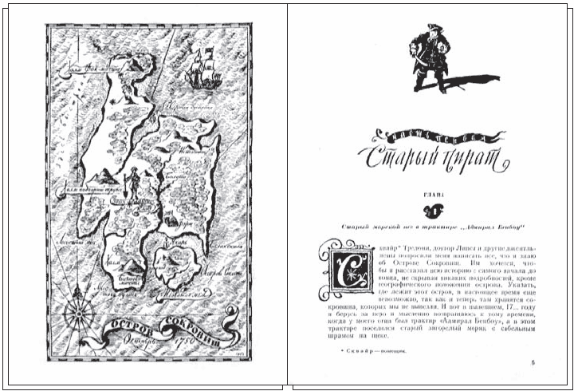
Страницы из книги «Остров сокровищ» Л. Стивенсона издания 1957 года
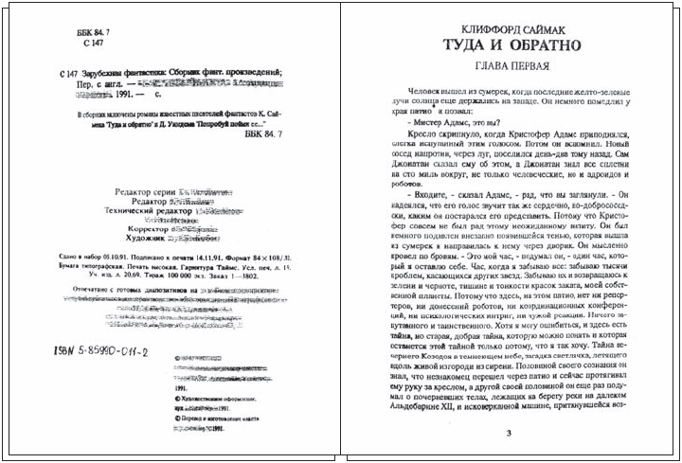
Страницы из сборника зарубежной фантастики издания 1991 года
Кейс 2.
Тема: Архитектура современного города (Искусство, 9 класс)
КЕЙС
Комната выглядела просто невероятно!
На стене Катиной комнаты была изображена в человеческий рост Золушка, нежная и сказочно красивая в своем бальном платье, поодаль стояла старушка-фея с поднятой вверх волшебной палочкой, тыква уже превратилась в карету…
Остальные стены были выкрашены в розовый цвет. Посреди комнаты стояла великолепная кровать, похожая по форме на карету. Персикового цвета шторы, ковер, покрывало и даже миленький пуфик у резного зеркала составляли композицию сказочной комнаты принцессы. На резном письменном столике стояла хрустальная туфелька…
Пока дочь- восьмиклассница была в лагере, любящие ее мама и папа решили сделать сюрприз – ремонт комнаты в стиле Золушки.
Катя не могла вымолвить ни слова…
Приложение к кейсу 2.

Самые ужасные ошибки в дизайне интерьеров

Оформляя свою комнату, нужно давать волю фантазии — это бесспорно. Однако некоторых простых правил все же стоит придерживаться, чтобы плод этой самой фантазии не оказался горьким или сморщенным.

Итак, предлагаю узнать о самых распространённых ошибках декорирования интерьеров:
1. Искусственные цветы. Живые букеты привносят в ваш дом свежесть и чистоту, а искусственные — только пыль.
2. Боязнь цвета. Было бы очень хорошо, если бы вам хватило мужества умеренно использовать необычные цвета в доме. Согласитесь, что когда все однообразно-белое или бежевое — это неинтересно до скуки.
3. Пренебрежение окнами. Нельзя оставлять их без внимания. Выбирая шторы, рассматривайте окно как хорошую картину, которая нуждается в достойной раме.
4. Мебель в ряд. Кто сказал, что нужно обязательно выставлять всю мебель вдоль стены? Кое-что вполне можно поставить и в центр.
5. Картины, которые висят слишком высоко. Помните, что центр композиции должен приходиться на уровне глаз.
6. Неправильное освещение. Плохо или неправильно освещённая комната будет выглядеть серой и неряшливой, даже если в остальном вы продумали каждую деталь.
7.Неподходящая мебель. Постарайтесь сделать так, чтобы все предметы мебели в комнате подходили друг к другу и соответствовали своему назначению.
8. Причуды. Странности и необычные фантазии лучше оставлять для аксессуаров, а к мебели подойти более серьёзно.
9. Загромождение. Прежде чем расставлять вещи, пройдитесь по дому и убедитесь, что они не будут вам мешать.
10. Захламлённость. Если вам не нравится какая-то вещь, выбросьте ее. Не стоит держать в доме ничего неприятного вам — даже если это подарки.
11. Устаревшие вещи. Спора нет, иногда милые сердцу предметы живут в доме из поколения в поколение, и это, бесспорно, хорошо, однако время от времени стоит поменять отжившую свое дверь или кресло.
12. Несоответствия. Украшая дом, старайтесь, чтобы интерьер соответствовал тому, как вы живете — ведь здесь будете обитать вы, а не герой из глянцевого журнала.
13. Избыток фотографий на стенах. Фотографии — это отлично, но пусть на стене будет несколько самых красивых, а остальные лучше собрать в альбом.
Попробуем определиться, как работать с кейсами.
Технология работы с кейсом в учебном процессе сравнительно проста и включает в себя следующие этапы:
-индивидуальная самостоятельная работы обучаемых с материалами кейса (идентификация проблемы, формулирование ключевых альтернатив, предложение решения или рекомендуемого действия);
-работа в малых группах по согласованию видения ключевой проблемы и ее решений;
-презентация и экспертиза результатов малых групп на общей дискуссии (в рамках учебной группы).
Кейс – стадии:
1 шаг: Сформулируйте одну конкретную проблему и запишите ее.
2 шаг: Выявите и запишите основные причины ее возникновения (причины формулируются со слов «не» и «нет»).
1 и 2 шаг представляют ситуацию «минус». Далее ее надо перевести в ситуацию «плюс».
3 шаг: Проблема переформулируется в цель.
4 шаг: Причины становятся задачами.
5 шаг: Для каждой задачи определяется комплекс мероприятий – шагов по ее решению, для каждого шага назначаются ответственные, которые подбирают команду для реализации мероприятий.
6 шаг: Ответственные определяют необходимые материальные ресурсы и время для выполнения мероприятия
7 шаг: Для каждого блока задач определяется конкретный продукт и критерии эффективности решения задачи.
Список литературы:
- Полат Е.С. Современные педагогические и информационные технологии в системе образования : учебное пособие для студ. вузов / Полат Е.С. ; Бухаркина М.Ю. - 2-е изд., стер. - М: Академия, 2008. - 368 с.
  - Пожитнева В.В. Кейс-технологии для развития одаренности//Химия в школе.-2008.-№4.-С.13-17
  - Пырьева В. В. Кейсовая технология обучения и ее применение при изучении темы «Алгоритмы» // Информатика и образование. – 2009. -№ 11,С.25-28
  - Интетнет источники
http://www.vshu.ru/lections.php?tab_id=3&a=info&id=2600
http://gigabaza.ru/doc/142080.html
http://nsportal.ru/vuz/pedagogicheskie-nauki/library/2013/01/22/keys-tekhnologii-kak-odin-iz-innovatsionnykh-metodov
http://www.uchportal.ru/publ/15-1-0-507
http://davaiknam.ru/text/vaganova-o-i-metod-kejsov-v-professionalenom-obuchenii

